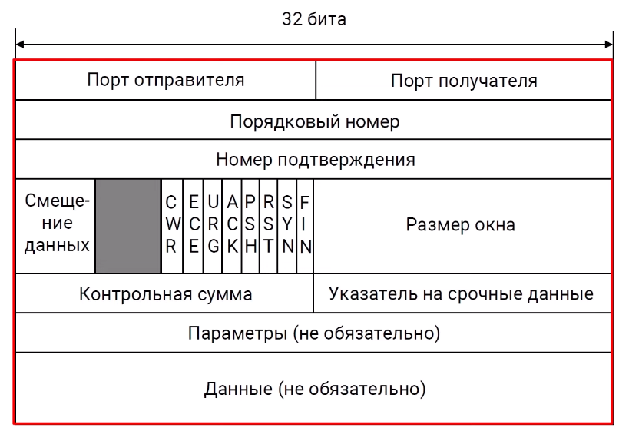
TCP это один из самых сложных протоколов, и по этому у него сложный заголовок. Этот заголовок необходим, чтобы реализовать все те функции надёжности передачи данных, которые заложены в протокол TCP.
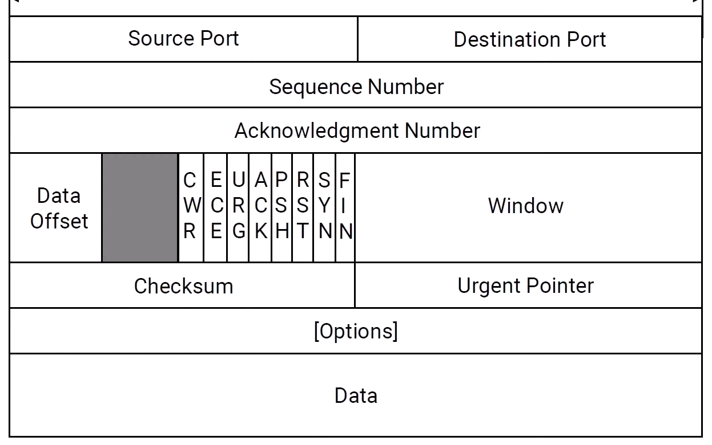
1. Заголовок начинается с порта отправителя и порта получателя – это адреса на транспортном уровне. Их необходимо указать в заголовке транспортного уровня.
2. Порядковый номер сообщения. В заголовок TCP записывается порядковый номер первого байта в сегменте. Для нулевого сегмента это байт 0, для первого – 1024, для второго – 2048 и т.д. На практике конечно же используются другие номера байт.
3. Номер подтверждения. В TCP для обеспечения гарантии доставки используется подтверждение получения сообщений. Тут используется скользящее окно, и кумулятивное подтверждение – получены все предыдущие байты, не включая указанный. В номер подтверждения TCP вставляет номер следующего байта, который ожидается в следующем сообщении.
4. Смещение данных.
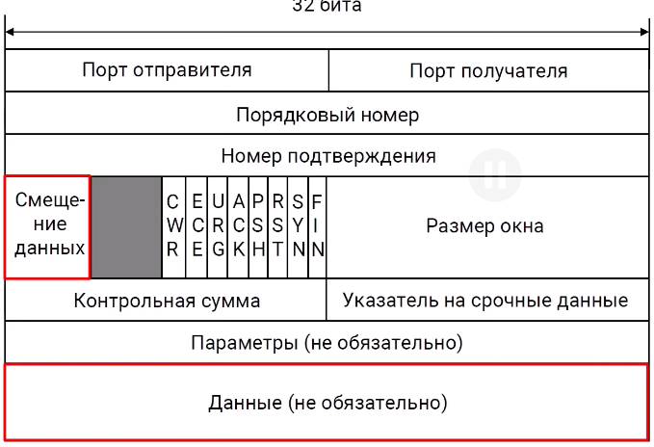
Где в сегменте TCP начинаются данные. Почему это важно указывать? Потому что заголовок протокола TCP имеет не фиксированную длину.

Есть обязательная часть (желтым), и есть параметры (опции), которые могут быть, а могут не быть:
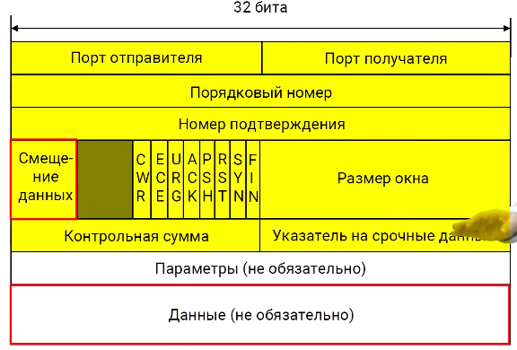
И смещение данных говорит о том, где начинаются данные. По-другому это поле называется – длина заголовка.

5. Флаги.
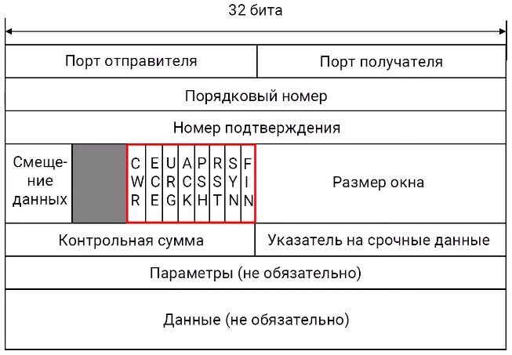
В документе rfc 9293 определено 8 флагов.
Первые 2 флага – CWR и ECE используются для явного управления перегрузкой в сети. Они применяются совместно с протоколом IP.
URG – говорит о том, что в данных содержатся срочные данные. Эти данные необходимо передать приложению сразу, как только они поступили на хост получателя. Но сейчас на практике функция передачи срочных данных в протоколе TCP не используется.
ACK – говорит от том, что в поле «номер подтверждения» содержатся осмысленные данные. В логике работы TCP флаг ACK должен быть установлен всегда, кроме первого этапа – установки соединения.
PSH – говорит о том, что данные нужно передать приложению (push - вытолкнуть)– но эта функция TCP также не используется на практике.
RST и FIN – используются для разрыва соединения.
SYN – используется в процессе установки соединения. В процессе трёхкратного рукопожатия отправитель и получатель договариваются о том, какие номера байт они будут использовать в этом соединении.
6. Размер окна. Объём данных, которые отправитель готов принять.
7. Контрольная сумма. Используется для того, чтобы обнаруживать ошибки.
8. Указатель на срочные данные. Применяется совместно с флагом URG. Говорит, где именно в данных находятся срочные данные. Эта функция протокола TCP сейчас не используется.

На этом заканчивается обязательная часть заголовка, которая должна быть в каждом сегменте. После, идут те, которые отправитель и получатель могут включить по желанию.

9. Дополнительные поля заголовка, которые называются – параметры:
- Максимальный размер сегмента (Maximum Segment Size, MSS) – сколько данных максимум можно помещать в одно сообщение TCP.
- Масштаб окна – позволяет значительно увеличить размер окна в TCP до 1ГБ. Это объём данных, который можно передать в сеть, не дожидаясь получения подтверждения. Большой размер окна нужен для того, чтобы обеспечить высокую производительность передачи данных по протоколу TCP, на современных высокоскоростных каналах связи.
- Выборочное подтверждение (Selective Acknowledgment, SACK) – подтверждение диапазона принятых байт. Полезно совместно с окнами большого размера.
- Метки времени (Time Stamp) – добавление меток времени в сегменты TCP позволяет более точно установить время оборота - round-trip time - за какое время сегменты доходят до получателя и обратно. Это время важно, чтобы протокол TCP правильно настроил таймеры ожидания подтверждений. После того, как время ожидания подтверждения истекол, нужно заново отправлять тот же сегмент.

10. Дальше пойдут данные.

